Edukacja wczesnoszkolna kl. 1
4. 05. 2020 r.

Temat 139. Życie w ulu

Mierzymy za pomocą dowolnej miary oraz miary centymetrowej (podręcznik str. 32-34).

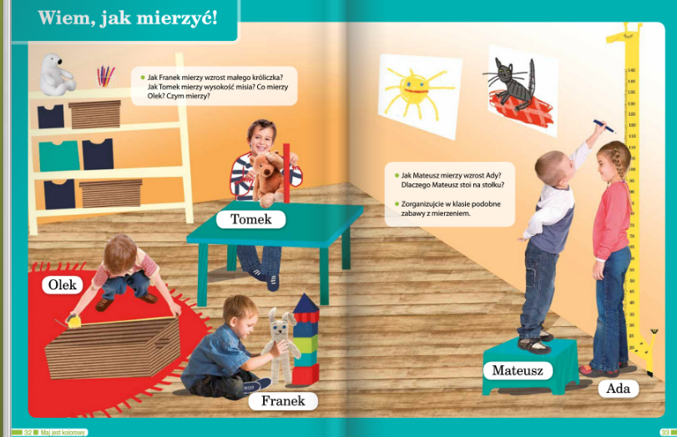
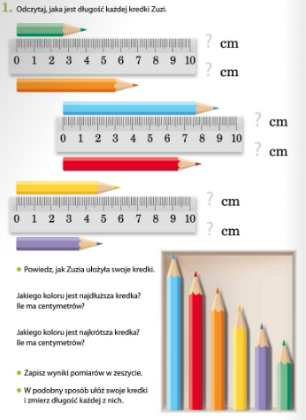
Mierzymy swoje kredki i pomiary zapisujemy w zeszycie do matematyki.

Czytamy tekst „W szkole dla pszczółek” i ,,Życie w ulu”. Wypowiadamy się na temat korzyści płynących z hodowli pszczół
i funkcji, jakie pełnią pszczela królowa i robotnice – na podstawie opowiadania i ilustracji. Piszemy w zeszycie odpowiedź na pierwsze pytanie (podręcznik str.16).

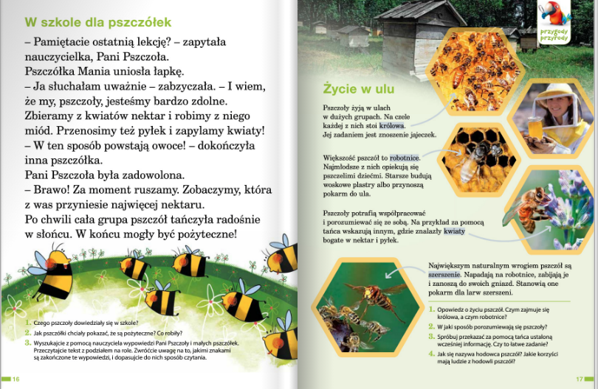

Wykonujemy zadania w ćwiczeniu- str.19.
